## *BITÁCORA 04*

|  |  |  |  |
| --- | --- | --- | --- |
| **Sector/ Subsector de aprendizaje/ Especialidad** | *Matemática* | **Nivel** | *Educación Media* |
| **Nombre Estudiante** |  | **Curso** | *3 º A, B, C* |
| **Objetivo de Aprendizaje priorizado/ O.transversal** | ***OA 3:*** *Aplicar modelos matemáticos que describen fenómenos o situaciones de crecimiento y decrecimiento, que involucran las funciones exponencial y logarítmica, de forma manuscrita, con uso de herramientas tecnológicas y promoviendo la búsqueda, selección, contrastación y verificación de información en ambientes digitales y redes sociales.* | | |
| **Indicador(es) de Evaluación** | * Construyen modelos de situaciones de crecimiento y decrecimiento que involucran la función logarítmica. * Aplican modelos de situaciones de crecimiento y decrecimiento que involucran la función logarítmica. * Resuelven problema que involucran la función logarítmica. * Ajustan modelos existentes de situaciones de crecimiento y decrecimiento que involucran las funciones logarítmicas con uso de herramientas tecnológicas. | | |
| **Contenidos** | * *Logaritmo - Propiedades de los logaritmos* * *Función Logarítmica - Grafica de Función Logarítmica con GeoGebra* * *Modelar situaciones con funciones logarítmicas* | | |

***RECORDEMOS:***

|  |  |
| --- | --- |
| ***PRIMERA SEMANA*** | |
| **Desde el día lunes** | ***05 de octubre*** | | **Hasta el día viernes** | | ***09 de octubre*** |
| ***Objetivo:*** *Reforzar conceptos y habilidades sobre logaritmos y sus propiedades.* | | | | | |

*En las Bitácora 02 y 03, estudiamos lo relacionado a Funciones Exponenciales del tipo:*

$$a) f\left(x\right)=8^{x} b)h\left(t\right)={2000}^{t} c) g\left(t\right)=6·{\left(1,25\right)}^{t}$$

*y*

$$a) f\left(x\right)={\left(\frac{1}{2}\right)}^{x} b)h\left(t\right)={\left(\frac{1}{3}\right)}^{t} c) g\left(t\right)=4·{\left(0,25\right)}^{t}$$

*Con ellas aprendiste a modelar matemáticamente situaciones de crecimiento & decrecimiento de bacterias, resolviste problemas asociados a interés compuesto $M=C ∙{(1+i)}^{n}$* ***,*** *aprendiste a graficar estas funciones de manera manual y también con el uso del GeoGebra.*

*Ahora bien, lo que haremos en esta nueva Bitácora será estudiar la función inversa a la función exponencial. La cual llamaremos* ***FUNCIÒN LOGARÍTMICA***.

Pero para ello nos trasladaremos un momento mentalmente para *cuando estabas en 2do Medio, y estudiaste un contenido llamado* ***LOGARITMOS.***  *Por lo tanto recordaremos su definición, su Notación matemática y alguna de sus propiedades.*

***VAMOOOOS!!***

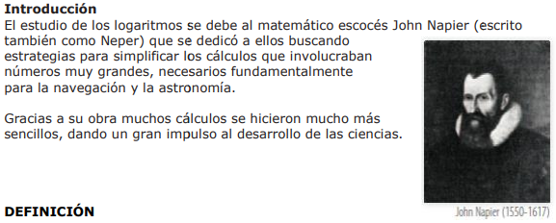

**LOGARITMO**

El **LOGARITMO** de un número, en una **BASE** dada, es el **EXPONENTE** al cual se debe elevar la **BASE** para obtener el número.

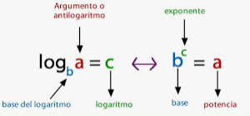***La expresión anterior se lee como “logaritmo en base b de a es igual a n, si y solo si b elevado a “n” es igual a “a”.”***

***ACTIVIDAD 1:***

1. 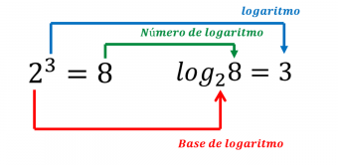***Expresa como logaritmo las potencias de la TABLA 1 y como potencias los logaritmos de la TABLA 2. Guíate por el ejemplo de la siguiente imagen.***

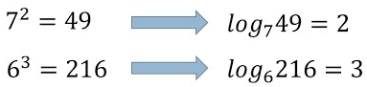

|  |  |  |
| --- | --- | --- |
| **TABLA 1** | | |
| **Potencia** | |  | **Logaritmo** | |
|  | |  |  | |
|  | |  |  | |
|  | |  |  | |
|  | |  |  | |
|  | |  |  | |
|  | |  |  | |
|  | |  |  | |
|  | |  |  | |

|  |  |  |
| --- | --- | --- |
| **TABLA 2** | | |
| **Logaritmo** | |  | **Potencia** | |
| $$\log_{8}512=3$$ | |  |  | |
| $$\log_{3}243=5$$ | |  |  | |
| $$\log_{4}64=3$$ | |  |  | |
| $$\log_{6}36=2$$ | |  |  | |
| $$log 10.000=4$$ | |  |  | |
| $$log 10=1$$ | |  |  | |
| $$ln 7,34=2$$ | |  |  | |
| $$ln e=1$$ | |  |  | |

***ONSERVACIÒN***

$$e≈2,7172$$

***(Número de Euler)***

$$\log_{e}a=ln a$$

***(Logaritmo natural)***

$$\log_{10}a=\log{a}$$

***(Logaritmo decimal)***

***LOGARITMO DE UNA POTENCIA***

$$\ln_{e}1=0$$

$$\ln_{e}e=1$$

$$\log_{a}a^{m}=m$$

$$\log_{a}1=0$$

$$\log_{a}a=1$$

***PROPIEDADES FUNDAMENTALES***

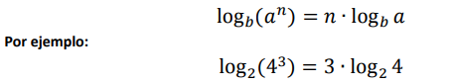***El logaritmo de una potencia es igual al producto del exponente por el logaritmo de la base.***

**Para comprender mejor esta propiedad puedes ver un video explicativo en el siguiente link:** [**https://youtu.be/f83by-QVuxQ**](https://youtu.be/f83by-QVuxQ)

***ACTIVIDAD 2:***

1. ***Con base a la propiedad del logaritmo de una potencia y de acuerdo al siguiente ejemplo resuelva***

$$\log_{5}{125}^{2}=2·\log_{5}125=2·3=6$$

**Recuerde que:**

|  |
| --- |
| 1. **=** |
| 1. **=** |
| 1. **=** |
| 1. **=** |
| 1. **=** |
| 1. **=** |
| 1. **=** |
| 1. **=** |
| 1. **=** |
| 1. **=** |
|  |

***ACTIVIDAD 3:***

1. ***Haciendo uso de la Calculadora científica, realice las siguientes operaciones:***
2. ***log 2 + log 8 + log 4 + log 25 + log 1=______***
3. ***log 10 + log 100 + log 1.000 + log 10.000 =____***
4. ***ln 3 + ln 5 + ln 7=

$ln e + ln e^{2}+ ln e^{3}+ ln e^{4}$ _____***
5. ***= _______***
6. ***log 0,5 · log 0,25 + ln 6 =_________***

**G.D.**

|  |  |
| --- | --- |
| ***SEGUNDA SEMANA*** | |
| **Desde el día lunes** | ***12 de octubre*** | | **Hasta el día viernes** | | ***16 de octubre*** |
| ***Objetivo:*** *Comprender la función logarítmica, su gráfica y alguna de sus propiedades.* | | | | | |

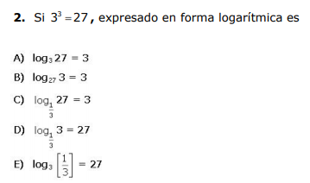

**ACTIVA TUS CONOCIMIENTOS PREVIOS:**

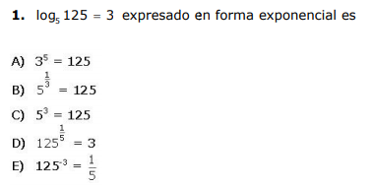

**FUNCIÒN LOGARITMICA**

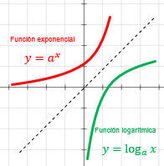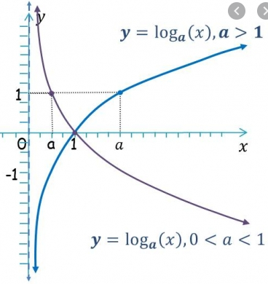

**GRAFICA DE FUNCIÒN LOGARITMICA**

***ACTIVIDAD 4:***

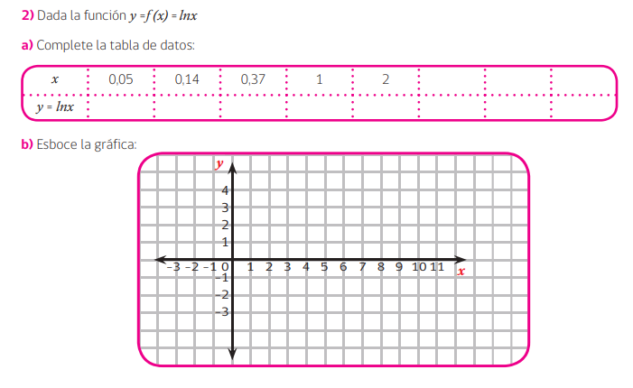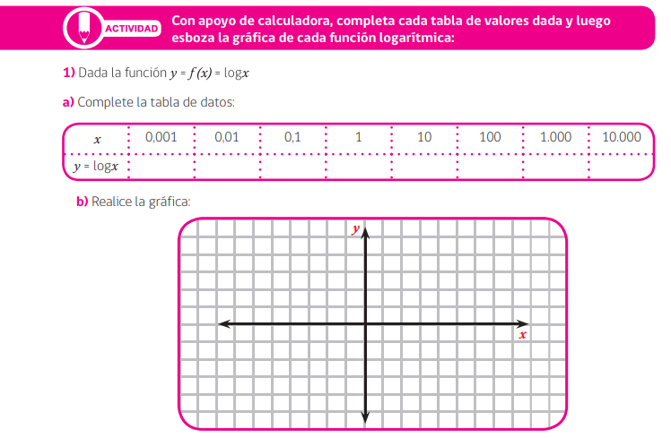

**USANDO EL GEOGEBRA:**

Tal como lo vimos en la Bitácora 3, esta vez utilizaremos el Software **GEOGEBRA** para graficar **FUNCIONES LOGARITMICAS** . ¿***CÒMO LO HAREMOS***?

**Paso 1: RECUERDA** Iremos a nuestro navegador de Google, y en la pestaña de búsqueda colocaremos **GeoGebra**; pinchamos el que dice **GeoGebra Clásico**, y entraremos a la interfaz para trabajar en línea.

Puedes pinchar directamente este link también:

<https://www.geogebra.org/classic?lang=es>

**Paso 2:** Para graficar una **FUNCIÓN LOGARÍTMICA**, nos colocamos en la celda **Entrada** (tal como lo hacíamos con las “exponenciales”) y escribiremos:

**y= log (número de la base, variable “x”)**

**EJEMPLO: *Para graficar la Función $f\left(x\right)=\log_{4} X;$ ESCRIBIRIMOS:***

**y= log (4,x)**

y presionamos enter. Veras como el programa lo convierte en $\left(x\right)=\log_{4} X$

***ACTIVIDAD 5: Graficar con el GeoGebra***

1. ***Utilizando GeoGebra, gráfica las siguientes funciones logarítmicas. Posteriormente haz un capture con la tecla impr pant o con recorte lleva la gráfica a un tamaño adecuado y ubícalo en un documento Word.***

|  |  |  |  |
| --- | --- | --- | --- |
| $f\left(x\right)= \log_{3}x$ | $g\left(x\right)= \log_{7}x$ | $h\left(x\right)=\log{x}$ | $j\left(x\right)=\log_{\frac{7}{2}}⁡x$ |
| $I\left(x\right)={log⁡}_{2,5 }x$ | $J\left(x\right)={log⁡}_{\frac{1}{2} }x$ | $R\left(x\right)={log⁡}_{0,25 }x$ | $R\left(x\right)={log⁡}_{0,65 }x$ |
| $f\left(x\right)={log⁡}_{e }x$ | $g\left(x\right)={log⁡}_{1}x$ | $h\left(x\right)={log⁡}_{-5 }x$ | $j\left(x\right)={log⁡}_{0 }x$ |

1. ***De acuerdo a las gráficas anteriores. Piense y responda.***
2. ¿Cuál es el dominio de una **FUNCIÓN LOGARÍTMICA**?
3. ¿Cuál es el recorrido de una **FUNCIÓN LOGARÍTMICA**?
4. ¿Cuándo la base es **MAYOR a 1**, que ocurre con las gráficas?
5. ¿Cuándo la base esta **ENTRE 0 Y 1** (***0< b <1***) que sucede con las gráficas?
6. ¿Qué ocurrió cuando la base resulto **ser 1**?
7. ¿Qué sucedió cuando la base resulto **ser 0**?
8. ¿Qué ocurrió cuando la base resulto ser un **NÚMERO NEGATIVO**?
9. Según tú criterio será necesario graficar el eje **NEGATIVO** de las “x”?. ***Por qué?* G.D.**

|  |  |
| --- | --- |
| ***SEGUNDA SEMANA*** | |
| **Desde el día lunes** | ***12 de octubre*** | | **Hasta el día viernes** | | ***16 de octubre*** |
| ***Objetivo:*** *Aplicar modelos que describen fenómenos o situaciones de crecimiento y decrecimiento, que involucran las* ***FUNCIONES LOGARITMICAS*** | | | | | |

**RRECORDEMOS NUEVAMENTE el siguiente problema trabajado en** la Bitácora 2

***Problema 1:*** Francisca estudiaba el comportamiento de dos cultivos de bacterias, **1 y 2**. Ambos comenzaban inicialmente con una cantidad de ***1000 bacterias.***

***El cultivo 1****, se encuentra en condiciones muy favorables y se triplica cada hora*

***Cultivo 1:***

***f(t) = 1000 · 3t***

En esa oportunidad, logramos modelar esta situación y llegamos a la conclusión de que la función que mejor manera la modelaba es:

Ahora, vamos a partir del supuesto que ya conocemos el modelo de la función, y lo que queremos saber es:

***¿EN CUANTAS HORAS, EL CULTIVO TENDRÁ 243.000 BATERÍAS?***

***Procedimiento:***

1. Si observamos la función modelada, vemos que “**t**” es la variable que representa el tiempo (*en este caso en horas*), la cual está en el exponente, y debemos despejar.

***f(t) = 1000 · 3t***

1. Pero Cómo despejamos una variable, que está como exponente?. Wallaaaa! Para esto es que no será útil los logaritmos. Veamos como:

***243.000 = 1000 · 3t*** *( Paso 1: Escribimos la función cambiando f(t) = 243.000 )*

$\frac{243.000}{1.000}= \frac{1000}{1000}·3^{t}$*( Paso 2: Dividimos por 1000 a ambos lados)*

$log 243= log 3^{t}$*( Paso 3: aplicamos logaritmo decimal a ambos lados)*

$log 243=t· log 3$*( Paso 4: aplicamos propiedad de POTENCIA de Logaritmos)*

$\frac{log 243}{log 3}=t·\frac{log3}{log3}$*( Paso 5: Dividimos por log 3 a ambos lados)*

$\frac{log 243}{log 3}=t$*( Paso 6: Con la calculadora divido los logaritmos que me quedan)*

***5 = t Respuesta: A las 5h se tendrán las 243.000 bacterias***

***ACTIVIDAD 6: PROBLEMAS De Aplicación***

***PROBLEMA 1:* *De acuerdo al ejemplo anterior, lea, analice y resuelva aplicando propiedades de logaritmos.***

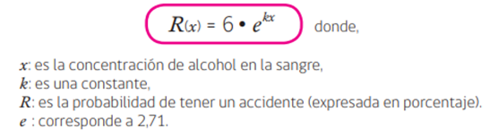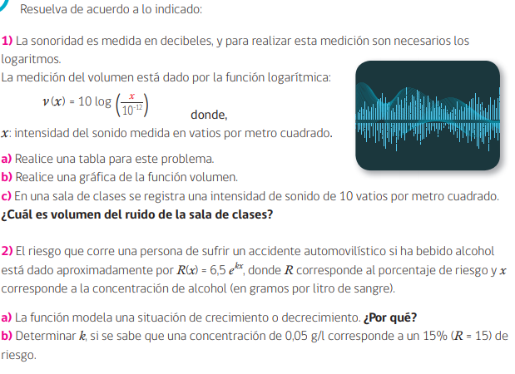

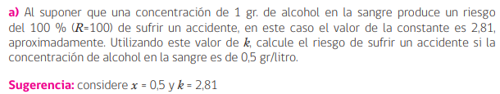

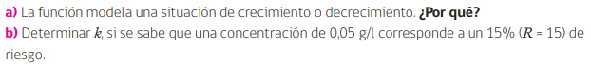

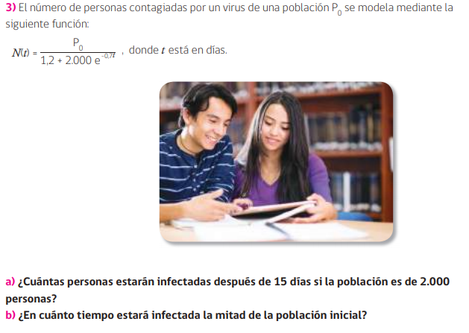

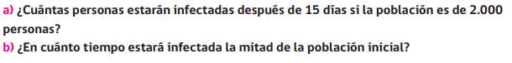

**G.D.**